Types de sols dans le monde

A. RÉSULTATS D'APPRENTISSAGE

By the end of this unit you should be able to: À la fin de cette unité vous devriez être en mesure de:
- list the twelve major soil orders and identify general locations where these soil orders are most likley to occur; la liste des douze principaux ordres de sols et d'identifier les endroits où ces ordonnances générales des sols sont les plus likley de se produire;
- state the main climate and vegetation type(s) most often associated with the seven climate-related soil orders, and state the special conditions associated with the remaining soil orders; État du climat principal et le type de végétation (s) le plus souvent associés aux sept ordonnances relatives sol-climat, et l'état des conditions particulières liées à l'ordre du sol reste;
- describe basic characteristics of humid climate soils, cold climate soils, and dry climate soils; and décrire les caractéristiques de base des sols climat humide, les sols climat froid et les sols climat sec et
- map, in a general way, the soils of North America, Africa, and Europe. la carte, d'une manière générale, les sols de l'Amérique du Nord, en Afrique et en Europe.

B. INTRODUCTION B. INTRODUCTION
- USDA soil classification system système de classification des sols USDA
- Based on observable properties Sur la base de propriétés observables
- Connected with climate Connecté avec le climat , vegetation, parent material , Matériau d'origine végétale,
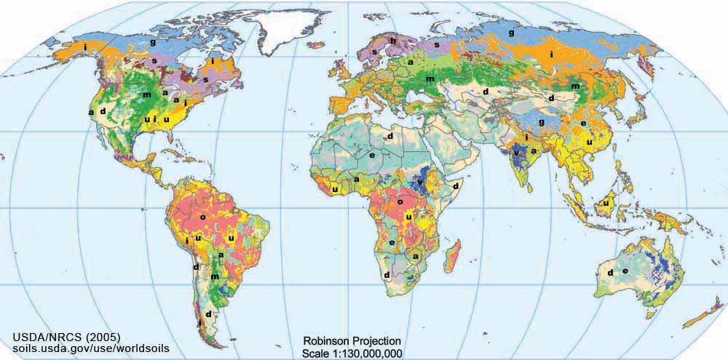

B. HUMID CLIMATE SOILS: Oxisols, Ultisols, Alfisols SOLS B. climat humide: Oxisols, Ultisols, Alfisols
- Oxisols, Ultisols & Alfisols all have similar processes at work Oxisols, Ultisols & Alfisols tous les processus similaires au travail
- They form a sequence from most (oxisols) to least (alfisols) weathered Elles forment une séquence de la plupart (oxisols) au moins (alfisols) altérée
- Degree of weathering affects profile appearance; partly a function of age (time) Degré d'altération affecte l'apparence profil, en partie fonction de l'âge (le temps)
- Associated with forested area Associées à la zone boisée

OXISOLS Oxisols
- Climate: tropical rainforest (Af) [tropical wet and dry (Aw)] Climat: la forêt tropicale (Af) [tropicales humides et sèches (Aw)]  - Vegetation: tropical forest (broadleaf evergreen & tropical semi-deciduous) Végétation: forêt tropicale (Evergreen à feuilles larges et tropicales semi-décidues)  - Location: tropics and subtropics Lieu: régions tropicales et subtropicales  - Very highly weathered; clay rich; nutrient poor Très fortement altérée, riche en argile; pauvres en éléments nutritifs  - Horizons not very distinctive Horizons pas très distinctif  - Rich in aluminum & iron; formation of laterite Riche en aluminium et en fer; formation de latérite  Image credit:US Department of Agriculture, Natural Resources Conservation Service, http://soils.usda.gov/technical/classification/orders/oxisols.html Crédit Image: US Department of Agriculture, Ressources naturelles Service de la conservation, http://soils.usda.gov/technical/classification/orders/oxisols.html | 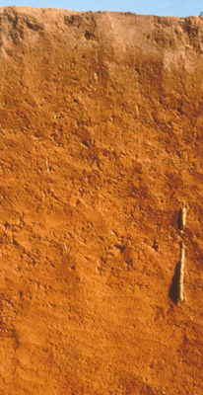

ULTISOLS Ultisols
- Climate: humid subtropical (Cfa) [tropical rainforest (Af), tropical wet and dry (Aw)] Climat: subtropical humide (Cfa) [forêt tropicale (Af), tropicales sèches et humides (Aw)]  - Vegetation: tropical & temperate forests (broadleaf evergreen & broadleaf deciduous) Végétation: les forêts tropicales et tempérées (Evergreen à feuilles larges et feuillus à feuilles larges)  - Location: equatorial Africa & South America, southeastern USA Lieu: Afrique équatoriale et en Amérique du Sud, sud-est de États-Unis  - Similar to oxisols, but not as highly weathered or as nutrient poor Comparable à oxisols, mais pas aussi fortement altérés ou pauvre en éléments nutritifs  - Nutrient poor; clay-rich; iron and aluminum rich Pauvre en éléments nutritifs; riches en argile, le fer et l'aluminium riche  - Horizons more distinctive than oxisols plus distinctive que oxisols Horizons  Image credit:US Department of Agriculture, Natural Resources Conservation Service, http://soils.usda.gov/technical/classification/orders/ultisols.html Crédit Image: US Department of Agriculture, Ressources naturelles Service de la conservation, http://soils.usda.gov/technical/classification/orders/ultisols.html | 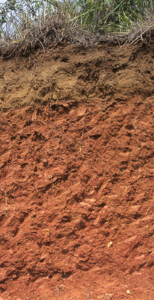

ALFISOLS Alfisols
- Climate: tropical wet & dry (Aw), Mediterranean or dry summer subtropical (Cs), humid subtropical (Cfa), humid continental (Dfa, Dfb) Climat: tropical humide et sec (Aw), de la Méditerranée ou de l'été subtropical sec (Cs), subtropical humide (Cfa), continental humide (DFAE, DFB)  - Vegetation: temperate forest (broadleaf deciduous) Végétation: forêt tempérée (feuillus à feuilles larges)  - Location: southern Great Lakes south to the Gulf of Mexico Lieu: sud des Grands Lacs au sud dans le Golfe du Mexique  - Moderately leached; relatively fertile Modérément lessivés; relativement fertiles  - Thin O horizon; A horizon more well-developed than in ultisols Thin O horizon Un horizon bien plus développés que dans les ultisols  - Eluviation of clay from A & E horizons Éluviation d'argile des horizons A & E  - Illuviation of clay in B horizon Illuviation d'argile dans l'horizon B  photo credit: http://soils.usda.gov/technical/classification/orders/alfisols.html replace crédit photo: http://soils.usda.gov/technical/classification/orders/alfisols.html remplacer | 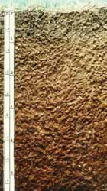

C. COLD CLIMATE SOILS: Spodosols, Gelisols SOLS C. climat froid: Spodosols, Gelisols

SPODOSOLS Spodosols
- Climate: cool humid continental (Dfb, Dfc) Climat: cool continental humide (DFB, DFC)  - Vegetation: needleleaf forest (acid forest soil) Végétation: forêt de conifères (sols forestiers acides)  - Location: New England, northern Great Lakes Lieu: Nouvelle-Angleterre, dans le nord des Grands Lacs  - Thick, acidic O horizon; sandy Épais, acide horizon O; de sable  - Thin A horizon Thin Un horizon  - Sandy, ash-grey E horizon Sandy, E horizon gris de cendre  - Clay & iron rich, red B horizon Clay & riches en fer, l'horizon B rouge  photo credit: http://soils.usda.gov/technical/classification/orders/spodosols.html crédit photo: http://soils.usda.gov/technical/classification/orders/spodosols.html | 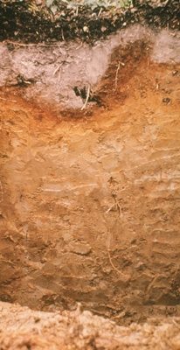

GELISOLS GELISOLS
- Climate: tundra (ET) [cold humid continental (Dfc), subarctic (Dw)] Climat: la toundra (HE) [continental froid et humide (PLC), subarctique (DW)]  - Vegetation: low-growing plants; tundra vegetation Végétation: plantes basses; végétation de la toundra  - Location: high latitudes Lieu: sous les hautes latitudes  - Permafrost Le pergélisol  - Dark A horizondue to presence of decaying plant litter A Dark horizondue à la présence de la décomposition de la litière végétale  - Cryoturbation: vertical mixing due to freeze-thaw Cryoturbation: le mélange vertical à cause de gel-dégel  photo credit: http://soils.usda.gov/technical/classification/orders/gelisols.html crédit photo: http://soils.usda.gov/technical/classification/orders/gelisols.html | 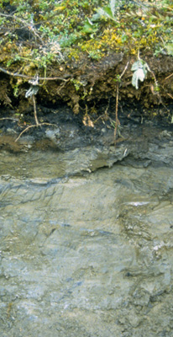

D. DRY CLIMATE SOILS: Mollisols, Aridisols SOLS D. climat sec: mollisols, Aridisols
- Aridisols are drier than mollisols Aridisols sont plus secs que mollisols
- Associated with grassland and desert vegetation Associés avec des prairies et la végétation du désert

MOLLISOLS Mollisols
- Climate: subhumid humid subtropical (Cfa), subhumid humid continental (Dfa, Dfb), midlatitude steppe (BSk) Climat: subtropical humide subhumide (CFA), subhumide continental humide (DFAE, DFB), steppe latitudes moyennes (BSK)  - Vegetation: prairie grassland Végétation: prairie  - Location: midlatitudes; central USA from Texas to Canada & on into Canada Lieu: latitudes moyennes, le centre du Texas États-Unis au Canada et au Canada sur les  - Thick, organic rich A horizon Épais, riches en matière organique Un horizon  - Not leached of nutrients Pas d'éléments nutritifs lessivés  - Formation of calcium carbonate in B horizon La formation de carbonate de calcium dans l'horizon B  photo credit: http://soils.usda.gov/technical/classification/orders/mollisols.html crédit photo: http://soils.usda.gov/technical/classification/orders/mollisols.html | 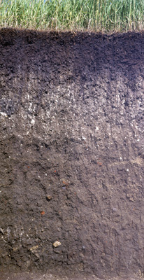

ARIDISOLS ARIDISOLS
- Climate: subtropical desert (BWh), midlatitude desert (BWk) Climat: désertique subtropicale (BWH), le désert des moyennes latitudes (BWK)  - Vegetation: desert vegetation Végétation: végétation du désert  - Location: subtropics,leeward side of mountains, continental interiors, dry west-coasts Lieu: subtropicales, côté sous le vent des montagnes, l'intérieur des continents, sèche-ouest des côtes  - Weak A horizon Une faible horizon  - Minimally weathered Très peu altérée  - Minimally leached Très peu lessivés  - Accumulation of salts L'accumulation de sels  photo credit: http://soils.usda.gov/technical/classification/orders/aridisols.html crédit photo: http://soils.usda.gov/technical/classification/orders/aridisols.html | 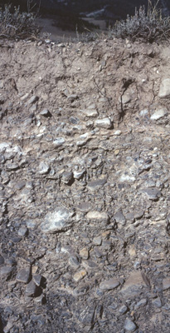

E. SOILS WITH POORLY DEVELOPED HORIZONS: Entisols, Inceptisols SOLS E. avec des horizons peu développé: entisols, Inceptisols
- Location: widespread Lieu: généralisée  - Little horizon development développement horizon Little  - insufficient time suffisamment de temps  - highly resistant parent material matériau de haute résistance  - active environments environnements actifs | 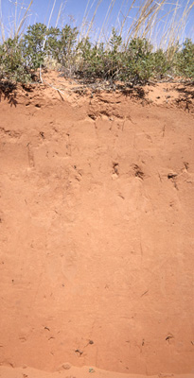

F. LOCALIZED SOILS: Histosols, Vertisols, Andisols SOLS F. localisés: Histosols, vertisols, Andisols
HISTOSOLS: bog soils Histosols: tourbière sols  - waterlogged environments/bogs milieux gorgés d'eau / tourbières  - cold humid continental (Dfc) continental froid et humide (DFC)  - high percent organic matter la matière organique élevée pour cent  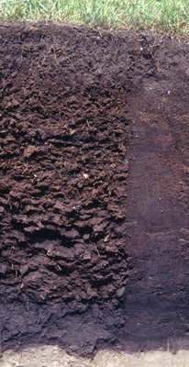  photo credit: http://soils.usda.gov/technical/classification/orders/histosols.html crédit photo: http://soils.usda.gov/technical/classification/orders/histosols.html | VERTISOLS: expansive soils VERTISOLS: sols gonflants  - parent material: expansive clays matériau originel: argiles gonflantes  - most well-developed in climates with a seasonal moisture regime le plus développé dans les climats avec un régime hydrique saisonnier  - profile inversion due to mixing as cracks open & close inversion profil dus au mélange des fissures ouvrir & fermer  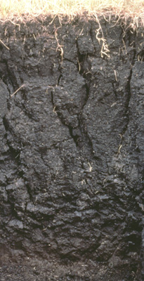  photo credit: http://soils.usda.gov/technical/classification/orders/vertisols.html crédit photo: http://soils.usda.gov/technical/classification/orders/vertisols.html | ANDISOLS: volcanic soils Andosols: des sols volcaniques  - parent material: volcanic ash & pyroclasts matériau originel: cendres volcaniques pyroclastiques et  - rich in humus riche en humus

G. SUMMARY G. Résumé
Soil orders associated with climates: ordres de sols associés à des climats:  - oxisols - Af [Aw] oxisols - Af [AW]  - ultisols - Cfa [Af, Aw] ultisols - CFA [Af, Aw]  - alfisols - Aw, Cs, Cfa, Dfa, Dfb alfisols - Aw, Cs, CFA, DFAE, la DFB  - spodosols - Dfb, Dfc (& needleleaf forests) Spodosols - DFB, DFC (résineux et forêts)  - gelisols - ET [Dfc, Dw] gelisols - ET [DFC, DW]  - mollisols - drier margins of Cfa, Dfa, Dfb and wetter margins of BSk mollisols - les marges les plus sèches de Cfa, DFAE, la DFB et des marges plus humide de BSK  - aridisols - BWh, BWk aridisols - BWH, BWK | Soil orders associated with special conditions: ordres de sols associés à des conditions particulières:  - spodosols - needleleaf forests Spodosols - les forêts de conifères  - gelisols - permafrost gelisols - pergélisol  - entisols & inceptisols - poor horizonation entisols & inceptisols - horizonation pauvres  - histosols - bogs histosols - tourbières  - vertisols - expansive clay parent material vertisols - expansive terrain argileux  - andisols - volcanic parent material andosols - matériau d'origine volcanique

http://translate.google.fr/translate?hl=fr&sl=en&u=http://www.uwsp.edu/geo/faculty/lemke/geog101/lecture_outlines/13_global_soil_patterns.html&ei=KJwUTKGLD4mu4QaXt5j5Cw&sa=X&oi=translate&ct=result&resnum=1&ved=0CCEQ7gEwAA&prev=/search%3Fq%3DGLOBAL%2BSOIL%2BPATTERNS%26hl%3Dfr%26safe%3Doff
http://www.uwsp.edu/geo/faculty/lemke/geog101/lecture_outlines/13_global_soil_patterns.html

